**Rekenactiviteit:**

**Het doel is:** Rekenen met getallen tot 10   
**De beginsituatie:** De kinderen kunnen tellen tot 10 en weer terug tellen.

**De les:**  
De kinderen gaan met gekleurde kralen de rups na leggen zoals bij het kaartje staat voor gedaan. Als er 5 rode kralen op staan, moet het kind 5 rode kralen neerleggen etc. Zo wordt het uiteindelijk een lange rups. Ze moeten de juf of meester vragen of ze het elke keer goed hebben gedaan.

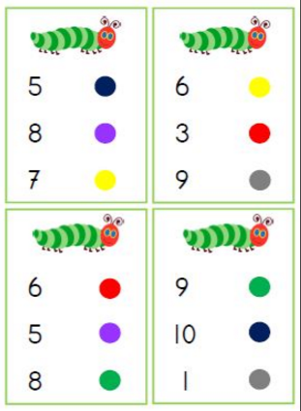

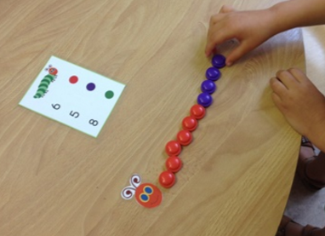

Knipblad: